**浙江经贸职业技术学院2021年度学生缴费指南**

缴费方式：手机APP缴费（推荐） 或 电脑网页缴费,任选其一。

温馨提示：除此之外，学校不提供其他任何缴费方式，请大家提高安全防范意识，谨防电信诈骗。

方式一、手机缴费（推荐）

手机支付宝APP缴费 路径：

手机支付宝APP搜索“浙里办”→搜索“教育缴费（浙江省）”→“省本级”→搜索“浙江经贸职业技术学院” →输入**“身份证号（推荐）”**或 “学号”（一种方式输入即可）。 确认信息无误后，**根据提示逐步完成缴费**。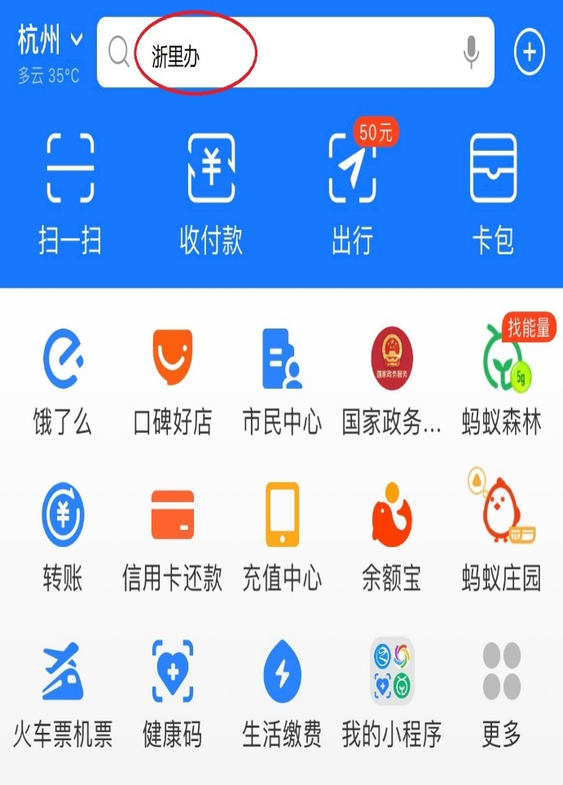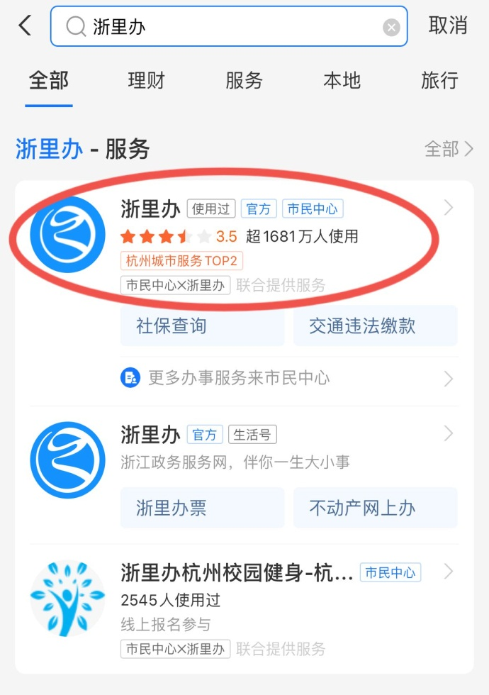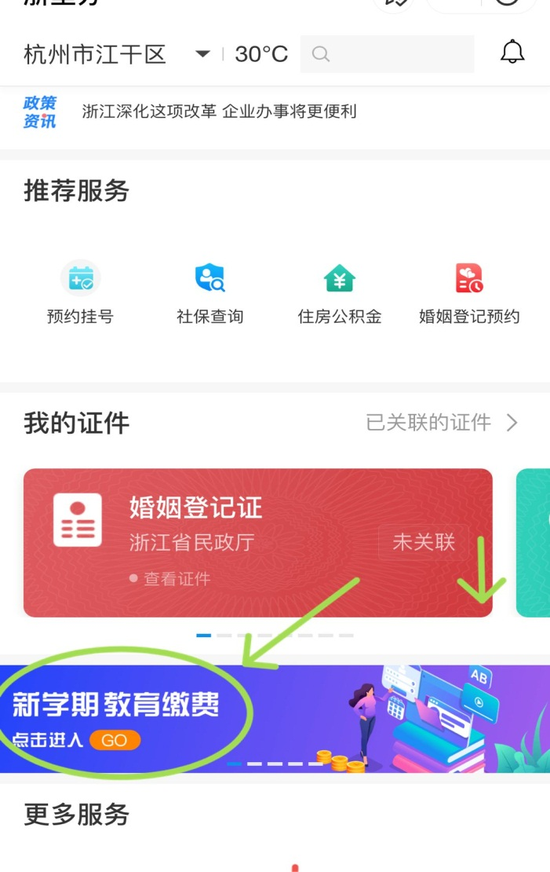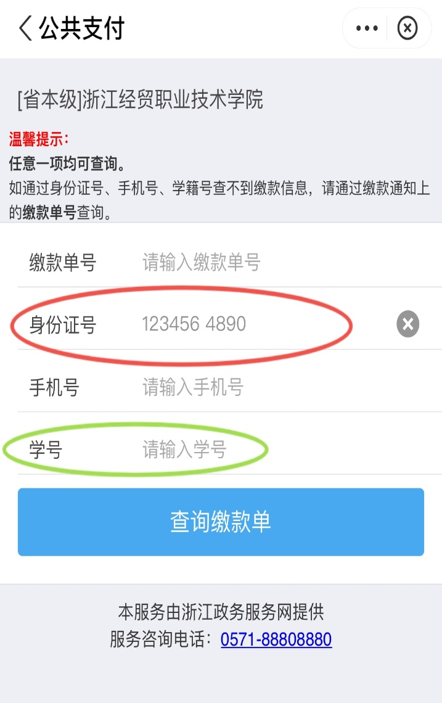

方式二、电脑网页缴费

电脑端缴费 路径：

登录 浙江政务服务网统一公共支付平台[**http://www.zjzwfw.gov.cn/**](http://www.zjzwfw.gov.cn/)

**首页个人服务→缴费支付→教育缴费→搜索“浙江经贸职业技术学院” →选择“身份证号（推荐）”或者“学号”（一种方式输入即可）。**确认信息无误后，**根据提示逐步完成缴费。**

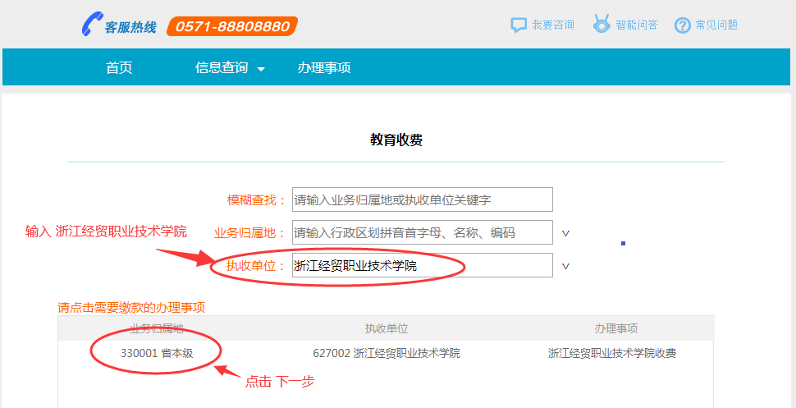

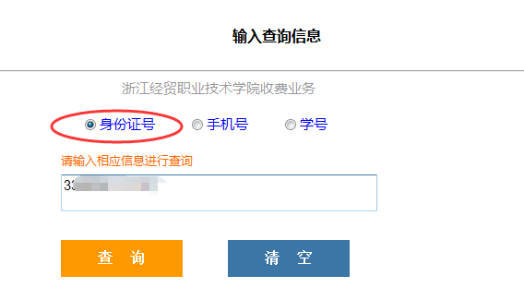

**三、缴费注意事项**

**1、我校学生学费缴费方式仅限以上两种方式，请勿相信其他任何渠道有关学生学费缴纳的信息通知。**

**2、两种电子缴费方式均为全额学费缴纳，个别同学有办理助学贷款、生源地贷款等特殊情况，可暂缓缴费。**

**3、退伍复学同学，根据相关要求可暂缓缴费。在校生计划入伍的，可暂缓缴费。**

浙江经贸职业技术学院计划财务处

2021年9月